Opdracht 4.1

Een inventarisatie naar het zakgeld van leerlingen in een H4 klas levert de volgende verdeling op:

aantal leerlingen | 2 | 3 | 4 | 1 | 5 | 3 | 2
zakgeld per maand | € 25 | € 40 | € 60 | € 75 | € 90 | € 120 | € 140

a. Vul met behulp van bovenstaande gegevens de hieronder staande tabel in.

zakgeld-categorie | aantal leerlingen | aantal leerlingen in % van het totaal | totale zakgeld per categorie | zakgeld per categorie in % van het totaal | leerlingen in % cumulatief | zakgeld  in % cumulatief
€ 0 - € 50
€ 51 - € 80
€ 81 - € 110
> € 110
Totaal

b. Teken met behulp van bovenstaande gegevens de lorenzcurve die de verdeling van het zakgeld weergeeft.
c. Hoeveel procent van het totale zakgeld krijgen de 25% rijkste zakgeldontvangers?
d. Als elke leerling per maand € 20 zakgeld erbij krijgt, wordt de verdeling dan gelijker of ongelijker? Met andere woorden is er dan sprake van nivellering of denivellering?

Verdeling zakgeld H4 klas
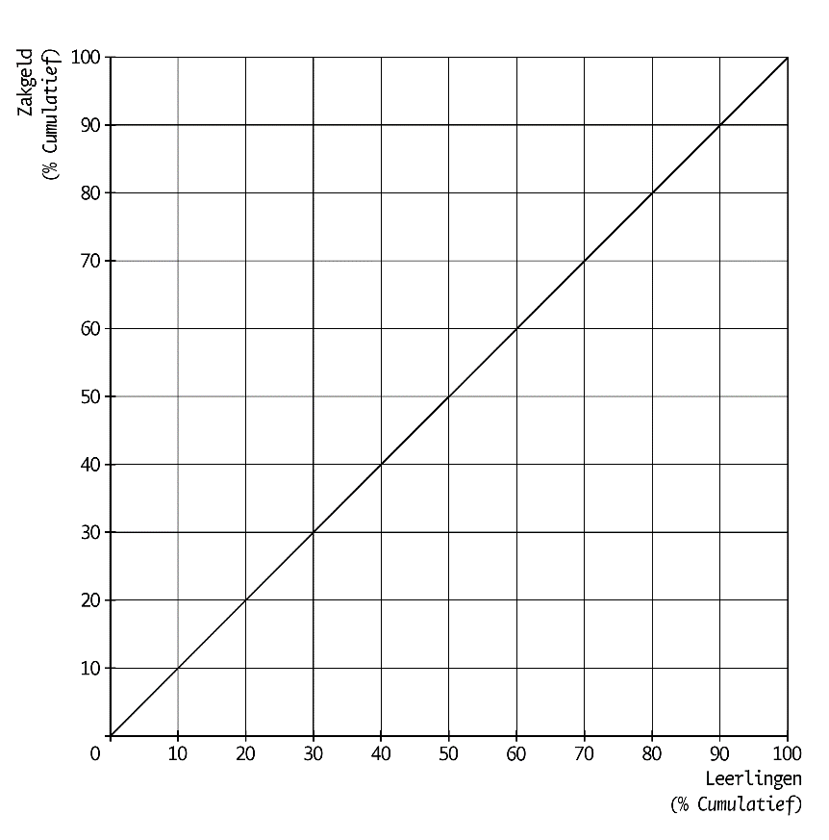

Opdracht 4.2

a. Bereken de cumulatieve percentages van de personen. Vul kolom 4 verder in.
b. Bereken de cumulatieve percentages van het netto-inkomen. Vul kolom 5 in.

Tabel Verdeling van de netto-inkomens binnen de volleybalclub
(1) | (2)  personen in  procenten van  het totaal |  | (3)  netto-inkomen  in %  van het totaal |  | (4)  cumulatief  % personen |  | (5)  cumulatief %  van het netto-  inkomen
groep 1 | 20% |  | 14% |  | 20% |  | …
groep 2 | 20% |  | 15% |  | 40% |  | …
groep 3 | 20% |  | 19% |  | … |  | …
groep 4 | 20% |  | 22% |  | … |  | …
groep 5 | 20% |  | 30% |  | 100% |  | 100%
totaal | 100% |  | 100%

c. Teken in het figuur de lorenzcurve van de verdeling van de netto-inkomens. Zet een C bij deze lijn.
d. Lijn A in het figuur laat de verdeling van bruto-inkomens zien. Hoe kun je in het figuur zien dat de verdeling bij de bruto-inkomens A schever (ongelijker) is dan die van de netto-inkomens bij lijn C?

Figuur Verdeling van de inkomens
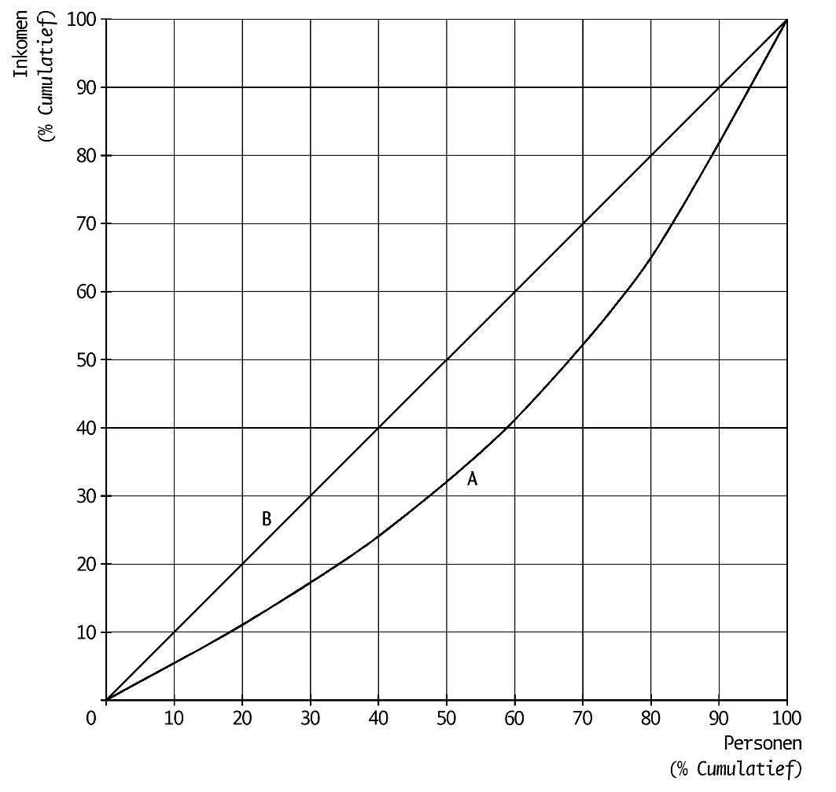

Opdracht 4.3

De personele inkomensverdeling kan worden weergegeven door middel van een lorenzcurve. In het figuur is een lorenzcurve getekend.
Appie en Rosa zijn beiden 28 jaar oud en werken 38 uur per week bij dezelfde werkgever. Het loon van Appie bedraagt bruto per maand € 4.000 en het bruto maandloon van Rosa is € 2.500.

a. Noem twee oorzaken waardoor het brutoloon van Appie hoger kan zijn dan dat van Rosa.

b. Welke conclusie kun je trekken als de lorenzcurve zou samenvallen met de stippellijn? Kies één van de onderstaande antwoorden:
A. dat de inkomens rechtvaardig verdeeld zijn.
B. dat iedereen een even hoog inkomen heeft.
C. dat er evenveel rijke als arme mensen zijn.
D. dat de inkomens gedenivelleerd zijn.

c. Leid uit het figuur af hoeveel procent van het totale inkomen wordt ontvangen door de meest verdienende helft van de personen bij curve A.

Stel dat het totale inkomen toeneemt. De toename van het totale inkomen is relatief meer ten goede gekomen aan de lagere inkomens.
d. Schets in het figuur een lijn die weergeeft hoe de lorenzcurve na deze inkomensverandering zou kunnen lopen. Zet een B bij deze lijn.

Figuur lorenzcurve
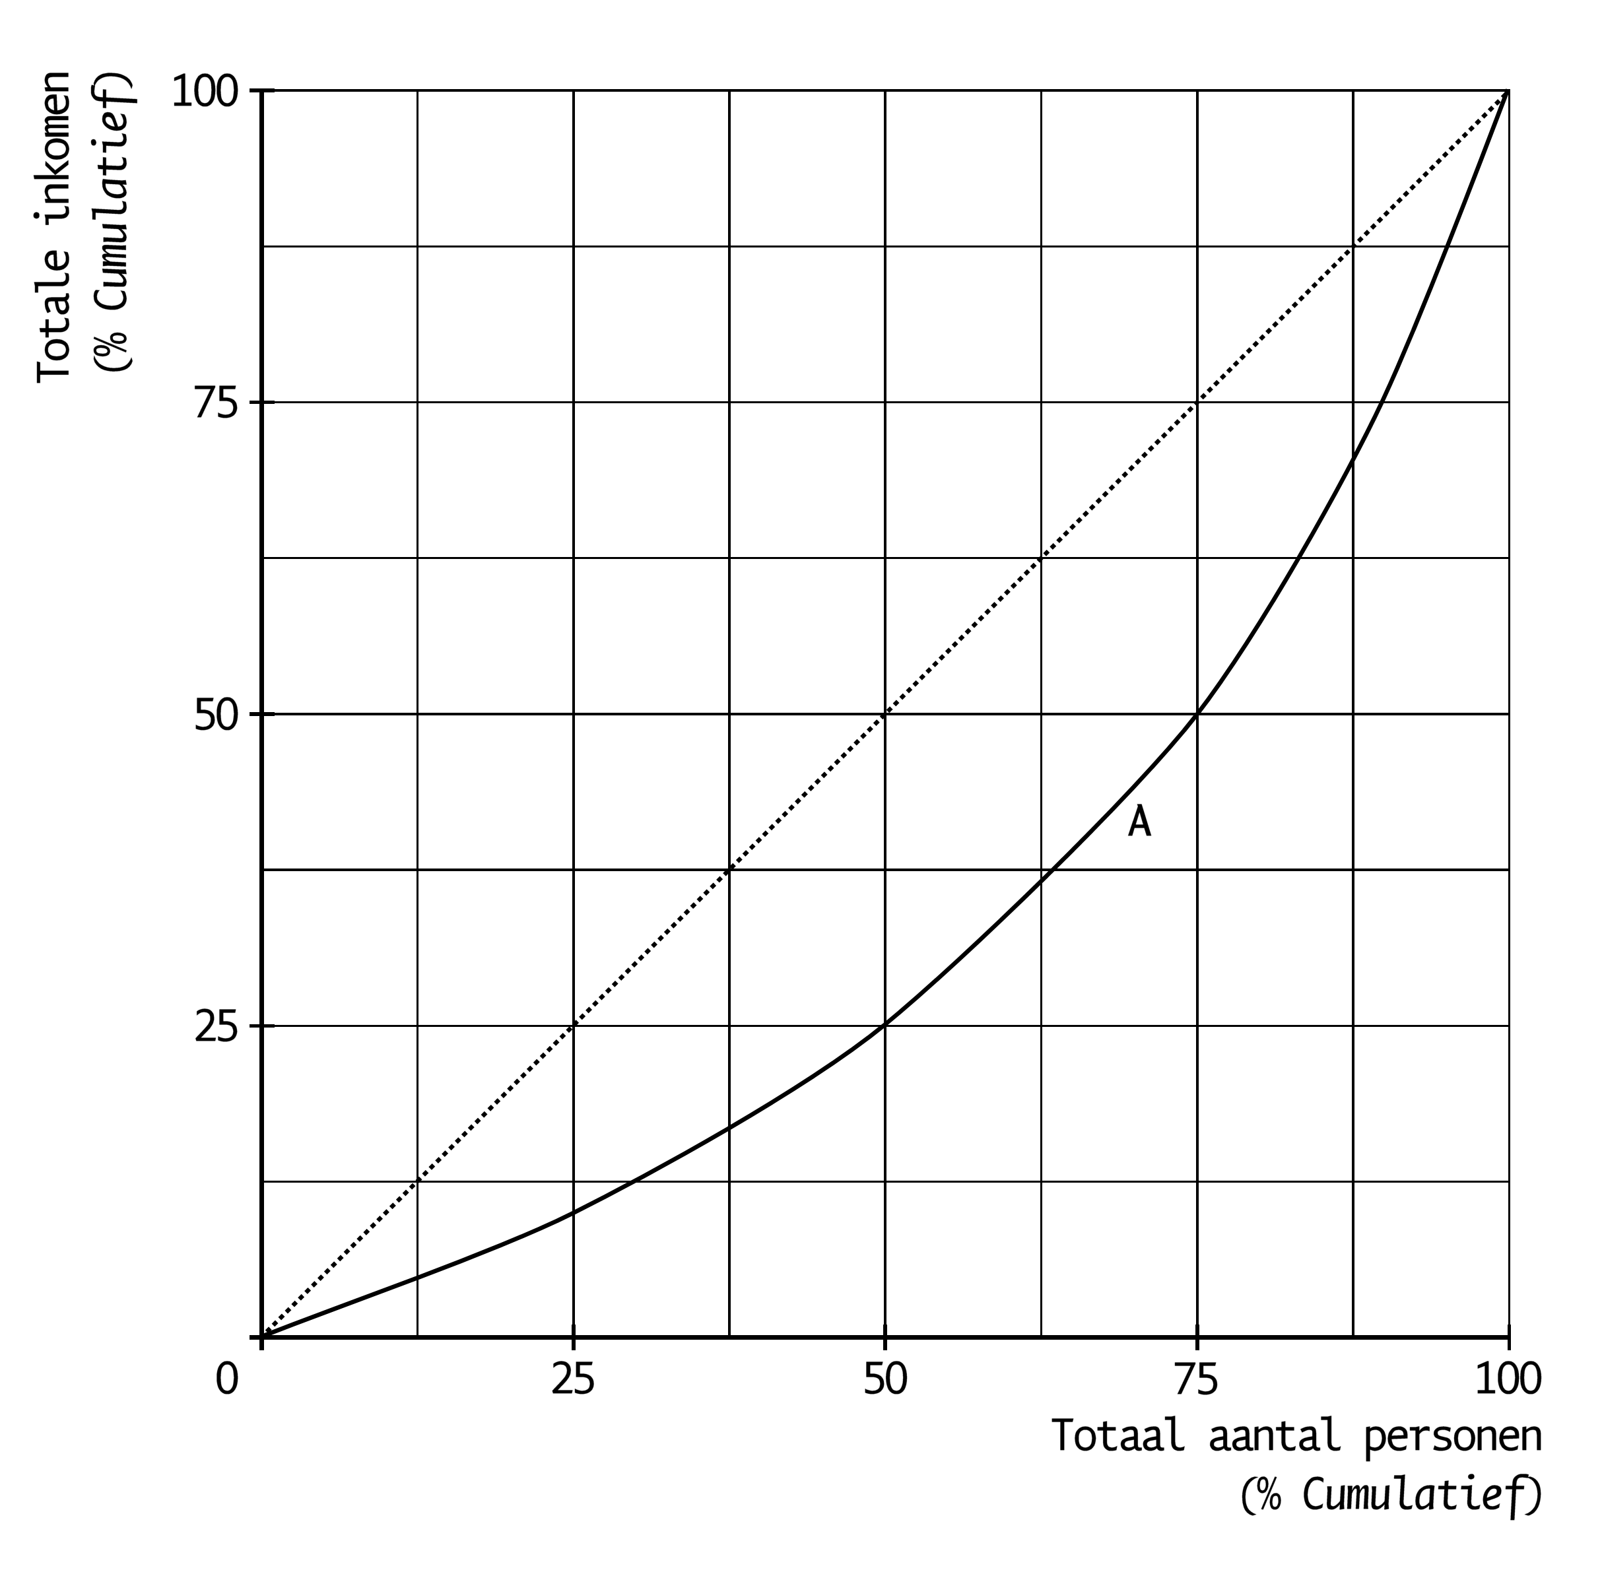

Opdracht 4.4

a. Geef een verklaring voor het vlakke verloop van de lorenzcurve van de primaire inkomensverdeling in het onderstaande figuur.
b. Lees het percentage van het totale besteedbaar inkomen dat wordt verdiend door de armste 20% van de huishoudens af.
c. Lees af en bereken het percentage van het totaal besteedbaar inkomen dat wordt verdiend door de rijkste 20% van de huishoudens.
d. Welke inkomensverdeling is ongelijker (schever), die van de primaire inkomens of die van de besteedbare inkomens? Verklaar het antwoord.
e. Geef twee verklaringen voor feit dat de primaire inkomensverdeling afwijkt van de secundaire inkomensverdeling. Licht het antwoord toe.

Figuur De primaire- en secundaire inkomensverdeling in Nederland
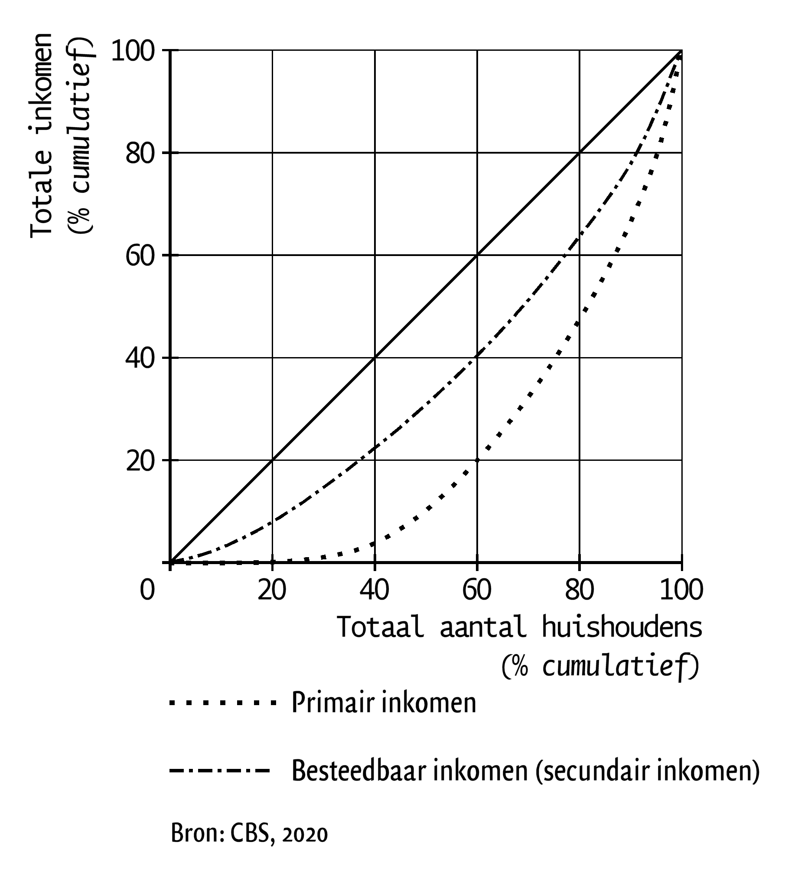
Bron: CBS, 2020

Uitwerking opdracht 4.1
a.
zakgeld-categorie | aantal leerlingen | aantal leerlingen in % van het totaal | totale zakgeld per categorie | zakgeld per categorie in % van het totaal | leerlingen in % cumulatief | zakgeld  in % cumulatief
€ 0 - € 50 | 5 | 25% | € 170 | 10,8% | 25% | 10,8%
€ 51 - € 80 | 5 | 25% | € 315 | 20,0% | 50% | 30,8%
€ 81 - € 110 | 5 | 25% | € 450 | 28,6% | 75% | 59,4%
> € 110 | 5 | 25% | € 640 | 40,6% | 100% | 100%
Totaal | 20 | 100% | € 1.575 | 100%

b.
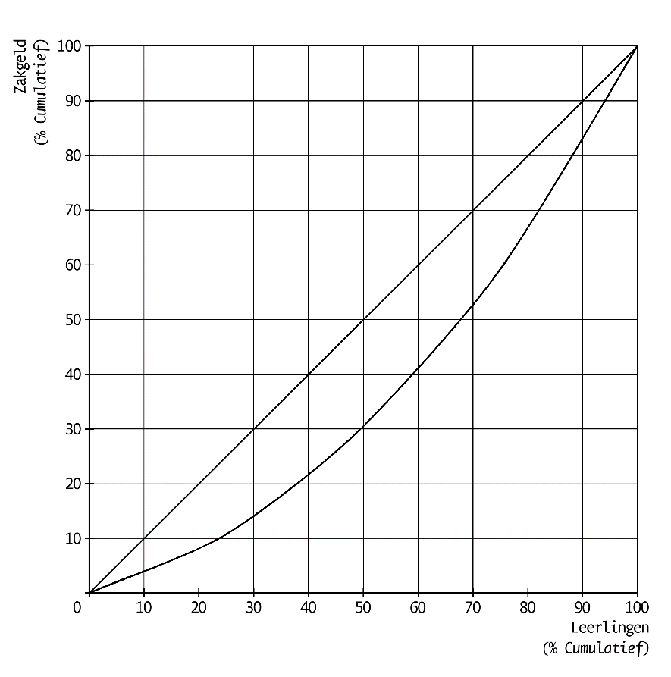

c. De rijkste zakgeldontvangers krijgen 100% - 59,4% = 40,6% van het totale zakgeld.
d. Als iedereen er € 20 bij krijgt wordt de verdeling gelijker. Er is dan sprake van nivellering. Voor de laagste categorie is € 20 bijna een verdubbeling van hun zakgeld. Voor de hoogste categorie neemt het zakgeld slechts met 14% toe.

Uitwerking opdracht 4.2
4.2. a/b.
(1) | (2) |  | (3) |  | (5) |  | (6)
 | personen  in %  van het totaal |  | netto-inkomen  in %  van het totaal |  | cumulatief  % personen |  | cumulatief %  van het  totale inkomen
groep 1 | 20% |  | 14% |  | 20% |  | 14%
groep 2 | 20% |  | 15% |  | 40% |  | 29%
groep 3 | 20% |  | 19% |  | 60% |  | 48%
groep 4 | 20% |  | 22% |  | 80% |  | 70%
groep 5 | 20% |  | 30% |  | 100% |  | 100%
totaal | 100% |  | 100%
c. Zie figuur, lijn C.
d. Lijn A ligt verder van de diagonaal B (geheel gelijke verdeling) af dan lijn C. Hoe boller de buik van de lorenzcurve, des te schever de inkomensverdeling.
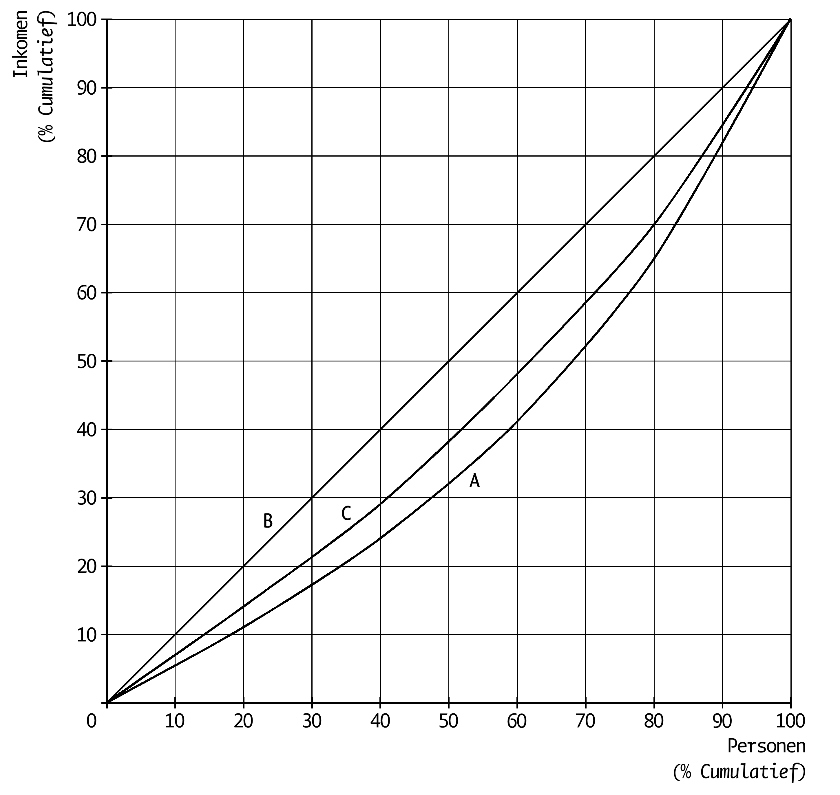
Uitwerking opdracht 4.3
a. • Appie is hoger opgeleid, zodat hij een hoger loon kan vragen.
• Appie is productiever, zodat hij een hoger loon kan vragen.
• Appie doet zwaarder werk, zodat hij een hoger loon kan vragen.
b. Alternatief B: dat iedereen een even hoog inkomen heeft.
c. De minst verdienende helft krijgt 25% van het totale inkomen. De meest verdienende helft krijgt dan 100 – 25 = 75%.
d. Een willekeurige lorenzcurve tussen de gegeven lorenzcurve A en de diagonaal.
Uitwerking opdracht 4.4
a. De armste 25% van de huishoudens verdient geen primair inkomen. Deze huishoudens komen in aanmerking voor een sociale uitkering.
b. Ongeveer 9%.
c. De 80%-huishoudens met de laagste inkomens verdienen ongeveer 63% van het totale inkomen. Dat wil zeggen dat de rijkste 20%-huishoudens 37% (= 100% − 63%) van het totale inkomen verdienen.
d. De inkomensverdeling van de primaire inkomens. 80%-huishoudens met de laagste inkomens verdienen bij het primair inkomen ongeveer 50% van het totale inkomen, bij het besteedbaar (secundair) inkomen is dat 63% van het totale inkomen.
e. De secundaire inkomensverdeling is gelijker dan de primaire inkomensverdeling omdat:
- mensen met lagere inkomens vaak geen primair inkomen hebben, maar wel een sociale uitkering;
- mensen met lagere inkomens vaak in aanmerking komen voor inkomensafhankelijke toeslagen;
- door de progressie in de inkomstenbelasting de hogere inkomens relatief meer afdragen dan de lagere inkomens.

